【 冷媒（フロンなど）表記のある家電について（お願い） 】
内部にフロン（代替品含む）が使われている製品について、資源再生センターおよび
ストックヤードではフロンを処理することができないため、持ち込むことができません。
フロン入りの家電の処分を検討される場合は、製品側面や裏面に貼付してある仕様を確認してください。
「冷媒」「フロン」と表記された商品の処分については、販売店舗や廃棄物処理業者
などにお問い合わせいただくようお願いします。

※フロンや代替フロンを使用している家電製品の例：家庭用の除湿器、冷水器、冷風機、ウォーターサーバー、除湿器機能付き空気清浄機など

【 フロン（もしくはフロン代替品）が使用されている製品表示の例 】

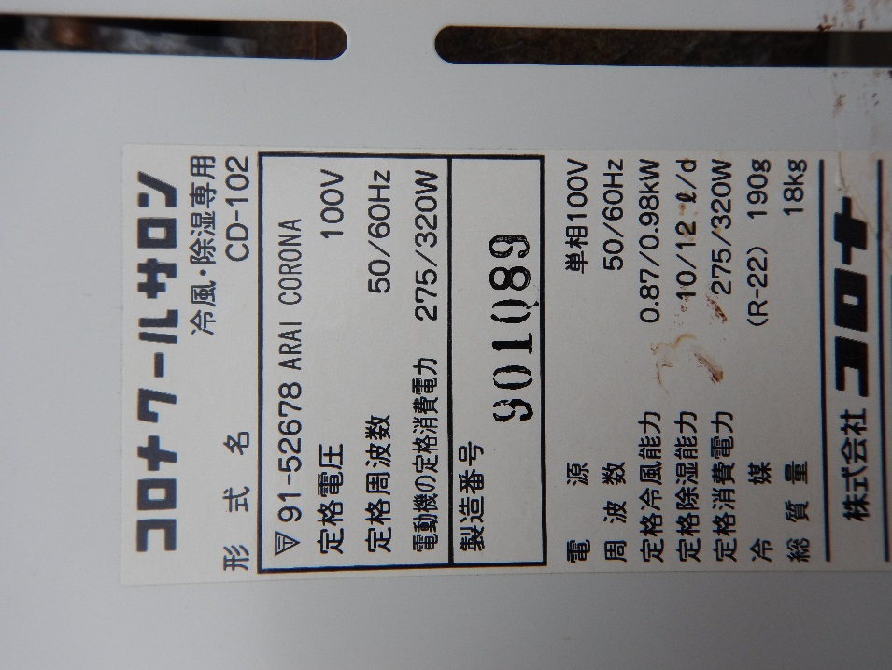

○で囲んだ部分のような記載がある製品の場合は、廃棄物処理業者に処分を依頼してください。詳しくは、生活環境課までお問い合わせください。026－224-7635

